Tiché doteky

Do kin míří thriller Tiché doteky zachycující radikální přístup k výchově dětí v hlavní roli s Eliškou Křenkovou

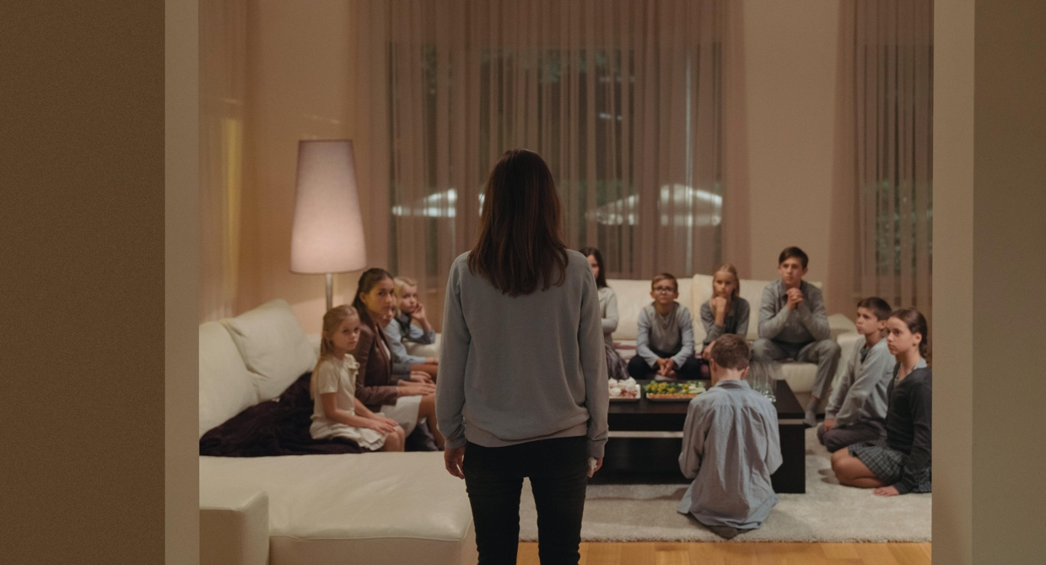
Eliška Křenková (v popředí) ve filmu Tiché doteky

Tajemně atmosférický thriller Tiché doteky režiséra Michala Hogenauera s Eliškou Křenkovou v její první hlavní filmové roli vstoupí do českých kin 3. října. Snímek s vizuálně vytříbeným stylem pojednává o české dívce Mie, která začne pracovat v cizí zemi jako au-pair pro rodinu z vyšší vrstvy, ale postupně se ukazuje, že rodina vyznává řadu striktních a radikálních výchovných pravidel a že je zřejmě součástí jakési fanatické komunity. Debut Michala Hogenauera byl natočen v zahraničí v česko-nizozemsko-lotyšské koprodukci a s mezinárodním hereckým obsazením. Kromě Elišky Křenkové se ve stěžejních rolích představí přední holandští herci Monic Hendrickxová nebo Roeland Fernhout. Autorem filmové hudby je Filip Míšek z kapely Khoiba. Snímek vyniká výjimečným estetickým zpracováním a tísnivou atmosférou připomínající skandinávskou kinematografii, prestižní The Hollywood Reporter jej označil za „úžasný estetický zážitek“.

Trailer zde: https://youtu.be/895TcZQZai4

Distributorem filmu je společnost Aerofilms. Tiché doteky byly letos uvedeny na Mezinárodním filmovém festivalu v Karlových Varech, aktuálně míří na filmový festival do korejského Busanu, následně pak na festivaly do Milána či Káhiry.

Již okolnostmi svého vzniku se snímek českého režiséra běžným debutům vymyká. Natočen byl v angličtině s mezinárodním štábem v Rize a jejím okolí, ve filmu hrají zahraniční herci včetně desetiletého dětského herce Jacoba Jutteho z Holandska. „Michal Hogenauer se projevoval jako výjimečný režijní talent už na FAMU,“ říká producent Petr Oukropec ze společnosti Negativ. „Jeho absolventský film Tambylles se ucházel o cenu ve vedlejší sekci Cinéfondation na nejprestižnějším filmovém festivalu světa v Cannes,“ doplňuje producent. „Oslovil jsem ho a on mi nabídl tři náměty, mezi nimiž jsem si vybral Tiché doteky. Cítil jsem, že je to látka, která by mohla zaujmout i zahraničí, což je pro nás producenty takové interní měřítko,“ dodává Oukropec. Tvůrcům bylo již z podstaty scénáře jasné, že se film bude natáčet v zahraničí. Proto zamířili na koprodukční market festivalu Berlinale, kde hledali adekvátní koproducenty, kteří by natáčení mimo Českou republiku umožnili. Holandské producenty z Circe Films film Tiché doteky zaujal už během prezentace na Berlinale, následně se připojila lotyšská společnost Tasse Films. „Lotyši nám nabídli nejen finanční podporu, ale i skvělé a dostupné lokace a perfektní produkční servis,“ uzavírá producent.

Ve filmu Tiché doteky se hlavní hrdinka musí starat jako au-pair nejen o honosný dům ve vilové čtvrti, ale především o desetiletého Sebastiana. Již první setkání s jeho rodiči však naznačí, že od ní bude očekáváno mnohem více. Postupně se ukazuje, že nová rodina vyznává řadu striktních pravidel včetně radikálního přístupu k výchově chlapce a že je zřejmě součástí jakési fanatické komunity. Porušení nastoleného pořádku by pro Miu znamenalo potupnou cestu zpět domů. Ta nechce zklamat jejich důvěru, přijít o nově navázaný vztah se Sebastianem, ani se předčasně vracet. Skrze systematickou manipulaci však začne popírat své dřívější hodnoty.

„Zajímalo mě, co může vést člověka k tomu, že se pod nátlakem manipulace vzdá sám sebe a začne se podílet na věcech, které mu dříve přišly nemorální,“ říká režisér Michal Hogenauer. „Zaujaly mě případy, kdy se člověk během několika dní dokázal přeměnit k nepoznání a chovat se tak, že by dřív nevěřil, že toho bude schopen. Nikoli vrozené povahové rysy, ale síla situace byla totiž často důvodem, že takový jedinec ztratil sám sebe a stal se někým jiným,“ popisuje režisér.

Michal Hogenauer se při tvorbě filmu volně inspiroval učením sekty Twelve Tribes (Dvanáct kmenů). „Je plno promyšlených způsobů, kdy vás někdo velice efektivním nenápadným způsobem začne transformovat, aniž byste si toho byli vědomi – například brainwashingem nebo lovebombingem. A samozřejmě od manipulace jsem se dostal k sektám a kultům, které jsou na těchto praktikách v mnoha směrech založeny,“ přibližuje vznik filmu režisér.

Herečka Eliška Křenková režiséra zaujala už při svém absolventském představení Svěcení jara na DAMU. Hogenauer však přiznává, že chtěl nejprve sám pro hlavní roli najít a objevit nějakou neokoukanou mladou herečku, či spíše neherečku. Postupně si však uvědomil, že vzhledem k náročným podmínkám natáčení bude přece jen potřebovat profesionálku. „Potřeboval jsem někoho, na koho se budu moci spolehnout, někoho, kdo umí být jednoduše přirozený, kdo zná své řemeslo a je schopen filmového, minimalistického herectví. A Eliška byla náhle tou jasnou a jedinou volbou,“ upřesňuje důvod svého výběru Michal Hogenauer.

Měsíc a půl před natáčením se Michal Hogenauer odstěhoval do Rigy. „Zde jsem osobně s lotyšskou scénografkou Laurou Dislere konzultoval všechny scénografické a rekvizitní náležitosti a samozřejmě i barevnou paletu filmu: jaké barvy budou uvnitř domu, jaké budeme naopak zvýrazňovat v exteriérech a podobně,“ říká režisér, jenž se pro svůj debut inspiroval filmy Davida Finchera a Michaela Hanekeho. Hogenauer si dal za cíl precizní vizuální zpracování filmu s tlumenými barevnými odstíny a strohými, avšak designově dokonalými interiéry. Prestižní americké filmové médium The Hollywood Reporter nenechalo Tiché doteky bez povšimnutí a hororovou atmosféru snímku přirovnalo k seriálu Příběh služebnice nebo Rosemary má děťátko, film byl označen doslova za „skvěle vystavěný psychologický thriller“. Velkou roli pro výsledný vzhled filmu hrála také režisérova souhra s holandským kameramanem Greggem Telusou. „Nejenže jsme měli totožné názory, jak má film působit, esteticky vypadat, ale měli jsme i stejný smysl pro humor, což popravdě považuji v podobných pracovních kreativních kolektivech za dosti důležité,“ říká Hogenauer.

Michal Hogenauer přiznává, že usiloval o určitou nejasnost a že nechtěl, aby bylo divákovi zřejmé, v jaké zemi a v jakém městě se celý filmový příběh odehrává. Riga nabídla filmařům rušné a chaotické městské ulice, honosné vilové čtvrti, ale zároveň i skandinávskou atmosféru. „Unifikovanost, díky níž se tento příběh může odehrávat ve vašem dobře známém sousedství, mi přišla důležitá,“ vysvětluje režisér.

Roli Sebastiana režisér svěřil desetiletému Jacobovi Juttemu. Vzhledem ke skutečnosti, že ve filmu jsou i choulostivé scény, musel štáb v tomto případě postupovat velmi citlivě. Malý herec tak přicestoval s profesionálním asistentem, který dohlížel i na jeho psychickou pohodu i na to, aby zvládl i dramatičtější scény. „Základem pro úspěch byla naše vzájemná důvěra, důvěra jeho rodičů a dobrá komunikace,“ uzavírá producent Petr Oukropec.

Film Tiché doteky vznikl v česko-holandsko-lotyšské koprodukci. Hlavními producenty jsou Pavel Strnad a Petr Oukropec z Negativu, koproducenty Circe Films z Nizozemí a Tasse Film z Lotyšska. Distributorem je společnost Aerofilms. Více na www.aerofilms.cz/tiche-doteky/

PR a tiskový servis:
Martina Chvojka Reková, martina.rekova@4press.cz, +420 731 573 993,
Klára Bobková, klara.bobkova@4press.cz, +420 731 514 462

Foto, trailer a další materiály ke stažení: https://aero.capsa.cz/?slozka=6948 (login/heslo: press)

SYNOPSE
Mia začíná pracovat v zahraničí jako au-pair pro rodinu z vyšší vrstvy. Musí se starat nejen o honosný dům ve vilové čtvrti, ale především o desetiletého Sebastiana. Již první setkání však naznačí, že od ní bude očekáváno mnohem více. Postupně se ukazuje, že nová rodina vyznává řadu striktních pravidel včetně radikálního přístupu k výchově chlapce. Porušení nastoleného pořádku znamená potupnou cestu zpět domů. Mia nechce zklamat jejich důvěru, přijít o nově navázaný vztah se Sebastianem, ani se předčasně vracet. Skrze systematickou manipulaci však začne popírat své dřívější hodnoty. Podaří se dospívající dívce vymanit z náruče fanatické komunity, navíc daleko od domova a svých běžných starostí? Celovečerní debut režiséra Michala Hogenauera vznikl mimo Českou republiku, byl natočen se zahraničním štábem a s mezinárodním hereckým obsazením. Zároveň je také prvním filmem představujícím Elišku Křenkovou v hlavní roli.

režie Michal Hogenauer
scénář Michal Hogenauer, Jakub Felcman
producent Negativ Petr Oukropec, Pavel Strnad
koproducent Nizozemí Circe Films (Lisette Kelder, Stienette Blosklopper)
koproducent Lotyšsko Tasse Film (Alja Berzina, Alisse Gelze)
kamera Gregg Telussa
střih Michal Reich
zvuk Richard Müller
hudba Filip Míšek
herci: Eliška Křenková (Mia), Jacob Jutte (Sebastian), Monic Hendrickxová (matka), Roeland Fernhout (otec)
dále hrají: Sigrid ten Napelová, Matthis Ijgosse, Elisa Beugerová, Genio de Groot, Jiří Rendl, Brian Caspe, Barbora Milotová
přístupnost mládeži přístupno od 15 let
žánr thriller/drama
premiéra 3. října 2019

96 minut | česká verze | DCP, MP4 | 2,35 : 1 |

